悬赏任务专区
- 专区介绍
通过任务有奖形式，促进用户活跃；
任务机制有三种：
（1）每日奖励
1. 促进用户每日登录游戏，奖励：奖励内容为游戏内货币或物品
（2）成长奖励
1. 首发登录奖励：首发当天特殊奖励
2. 连续登陆、等级达到一定级别：分阶段性发放奖励，可放置一定面额的助手现金红包奖励吸引用户。
举例
连续登陆5天，等级达到10级 | 最高5元现金红包（也可以游戏内奖励，需要吸引人的）
连续登陆15天 | 最高8元现金红包
连续登陆180天，等级达到100级 | 1000元现金红包
（3）VIP奖励
1. 达到vipX可在专区领取额外奖励
2. 充值够x元可领取额外奖励
注：1,2标黄任务必须有，任务条件可自由组合。
- 展现样式
详情展示
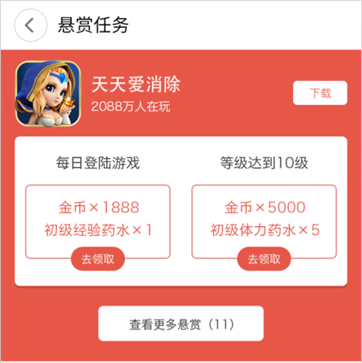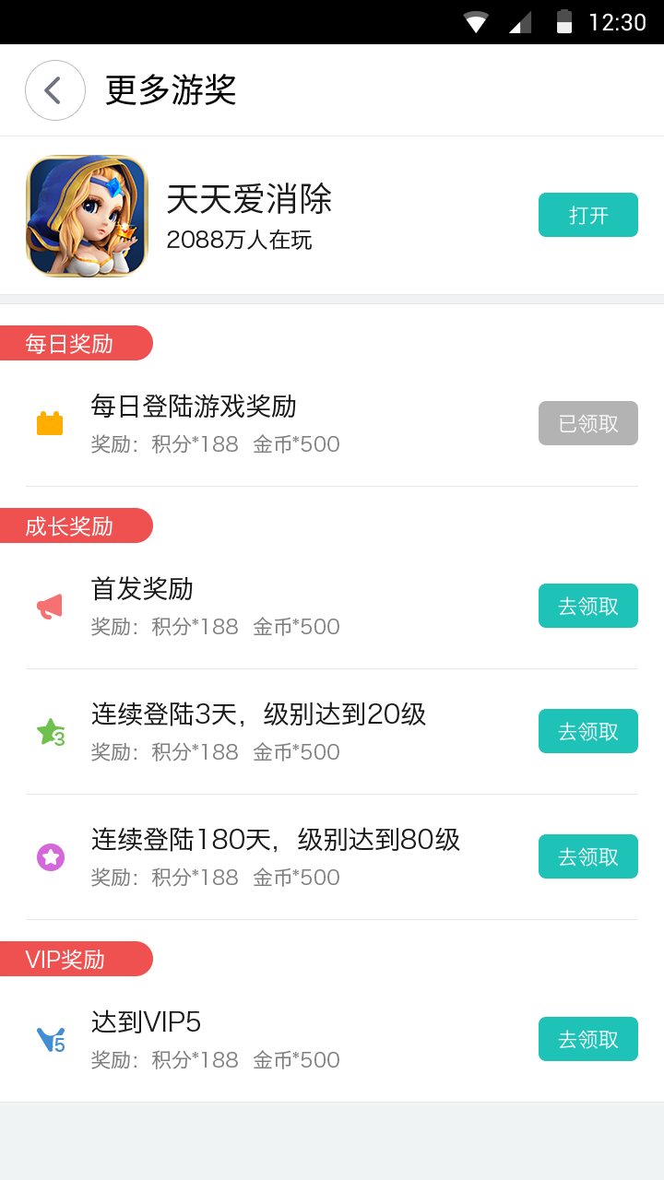
专区展示列表
- 领取流程：
领取流程概述：
用户点击领取----助手给CP用户所选任务编号，同时CP返回用户区服账号信息----用户选择账号并点击确认后----CP判断该账号是否符合领奖条件------【符合：若为游戏内奖励，CP直接发放，同时返回给助手发放成功】【符合：若为助手现金红包奖励，则直接返回可发奖】【不符合：直接返回不符合条件】

任务确定：
需要手游与CP协商后确定具体任务条件，及奖励；
确定任务奖励后，助手与CP确定任务唯一标识即编号；
技术对接：
对接文档见，CP接口规范文档

